Процесс оказания услуги для соискателя (предоставление услуги по организации временного трудоустройства несовершеннолетних граждан в возрасте от 14 до 18 лет в свободное от учебы время (индивидульная подача))

Подача заявления на предоставление услуги
Для того чтобы подать заявление на предоставление услуги, необходимо авторизоваться (Авторизация соискателя на портале) в личном кабинете соискателя, далее:
- В «Моем кабинете» выберите пункт меню «Все сервисы» и выберите пункт «Все услуги».
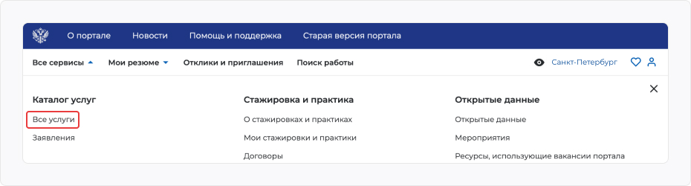
- На странице каталога услуг в разделе «Организация временного трудоустройства несовершеннолетних граждан» нажмите на кнопку «Подать заявление».
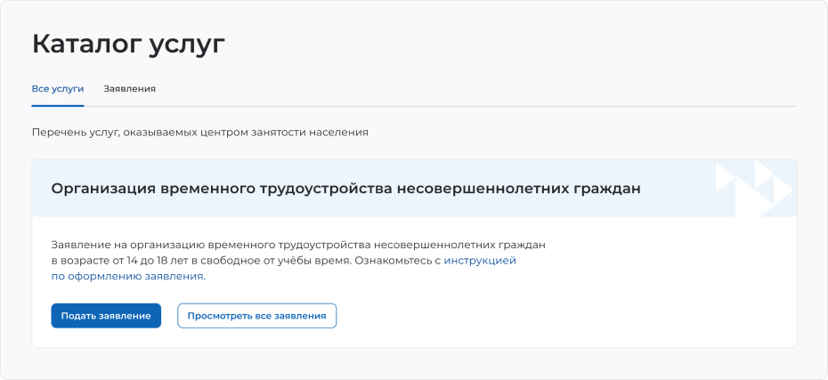
- На открывшейся странице отобразится форма подачи заявления. Для удобства перехода между блоками информации используйте блок навигации, расположенный справа в форме подачи заявления.
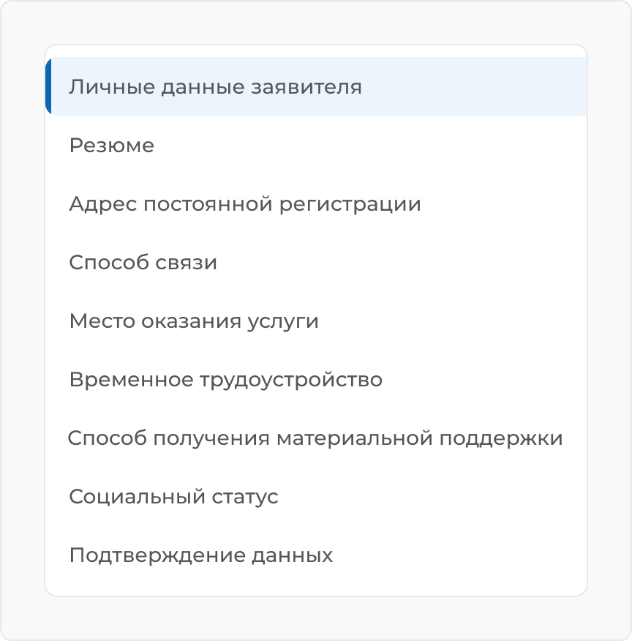

Заполнение формы заявления
- В форме заявления в блоке «Личные данные» проверьте сведения, переданные из вашей учетной записи Госуслуги на портал «Работа России».
Важно: если обнаружите некорректную информацию, исправьте сведения на портале «Госуслуги» в вашем Личном кабинете. Убедитесь, что сведения на портале «Госуслуги» представлены правильно, и начните заново заполнять форму заявления на портале «Работа России».
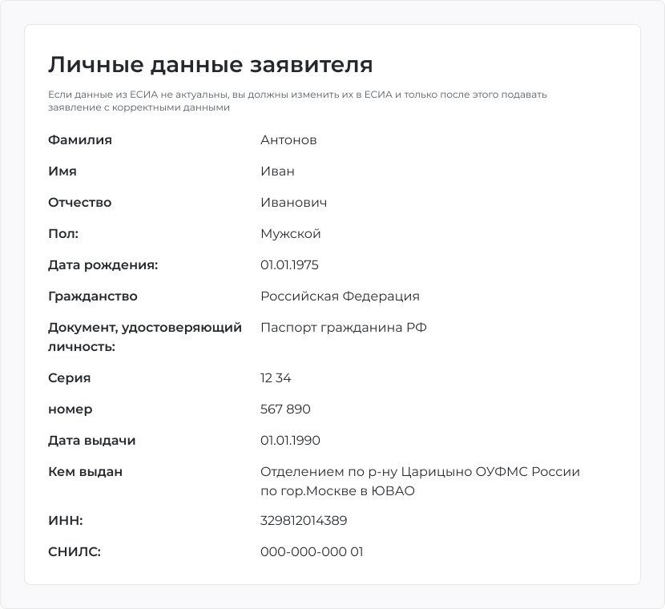
- В блоках формы заявления обязательно заполните поля, отмеченные «звездочкой».
- В блоке «Резюме» прикрепите уже существующее резюме из списка. Если вы не создавали резюме на портале «Работа России», то нажмите кнопку «Создать резюме». Страница создания резюме откроется в новой вкладке. Заполните резюме и нажмите кнопку «Сохранить». Вернитесь на страницу заявления и выберите только что созданное резюме из списка.
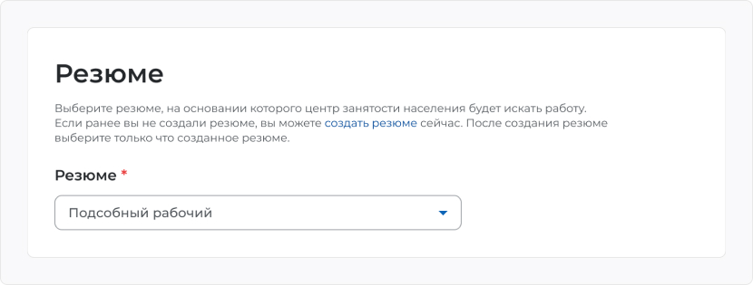
- В блоке «Адрес регистрации» укажите корректный адрес постоянной (таким же образом, как оно указано в вашем паспорте) регистрации или временной регистрации.
Важно: в случае предоставления некорректных данных вам могут отказать в предоставлении государственной услуги.
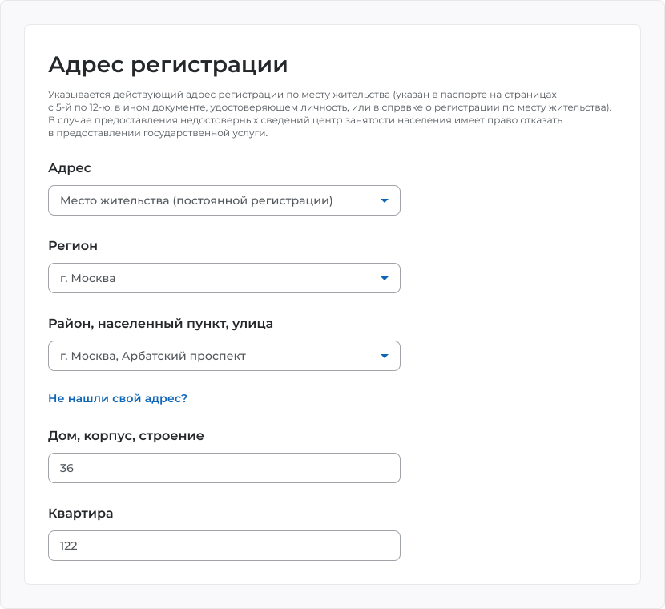
- В блоке «Способ связи» отображаются сведения, переданные из вашей учетной записи Госуслуги на портал «Работа России» (для первого заявления) или сведения, которые вы указали в последнем поданном заявлении на государственную услугу в центре занятости населения.
Важно: обратите внимание, что данные сведения необходимы для уточнения данных, в случае неполноты которых вам может быть отказано в предоставлении государственной услуги.
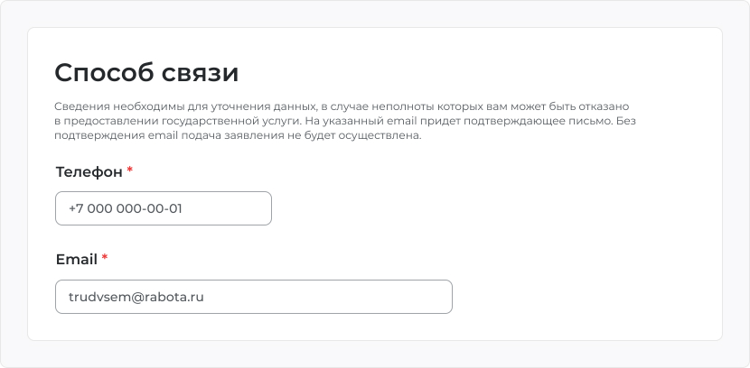
- В блоке «Место оказания услуги» выберите центр занятости населения. Помните, возможно, в дальнейшем вам придётся обратиться лично в тот центр занятости населения, который вы выберете. Убедитесь, что вам будет удобно до него добираться.
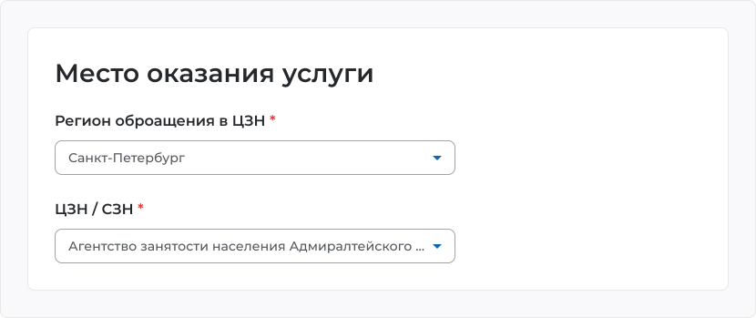
- В блоке «Временное трудоустройство» укажите, подаете вы заявление в рамках группового набора от образовательного учреждения и имеете номер заявки, или подаете заявление самостоятельно. Если нет номера образовательной организации, то будет доступен выбор предпочитаемого месяца работы.

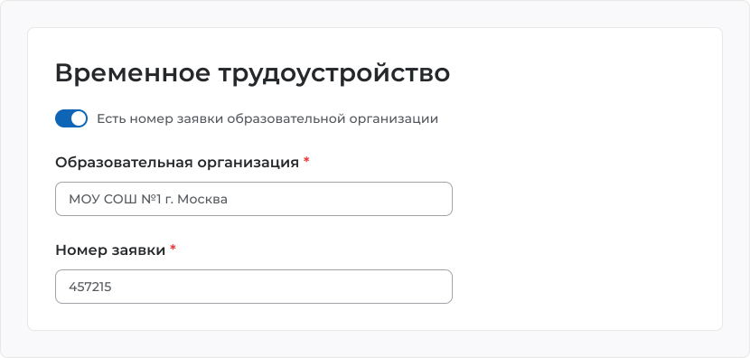
- В блоке «Способ получения материальной поддержки» укажите удобный для вас способ получения выплат в рамках государственной услуги в случае, если материальная поддержка будет назначена.
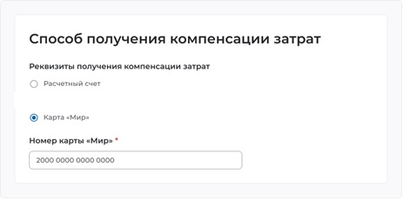
- В блоке «Социальный статус» укажите ваш социальный статус при необходимости.
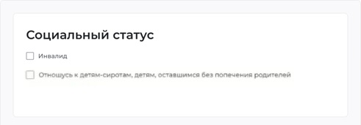
- В блоке «Подтверждение данных» ознакомьтесь со всеми пунктами и отметьте, что согласны с ними.
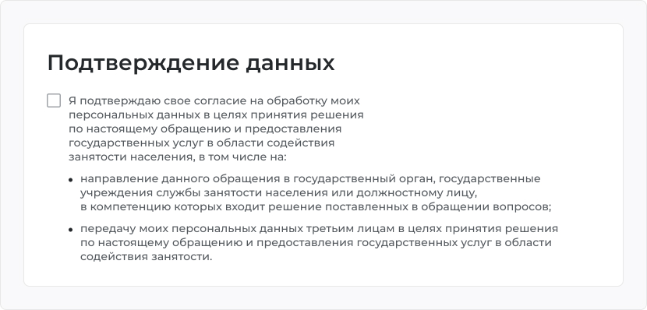
- Нажмите на кнопку «Отправить заявление».
- Чтобы завершить задачу по подбору требуется нажать на кнопку «Выполнить».

ВАЖНОЕ !!!!!

После подачи заявления в течении двух дней необходимо заходить в свой личный кабинет на портале "Работа России" для просмотра приоритетного списка подобранных вакансий в рамках оказания услуги

1.3 Для того чтобы просмотреть список подобранных вакансий по временным работам по услуге, необходимо в личном кабинете соискателя:
- Перейти на страницу «Каталог услуг»:
  - Нажать на пункт меню «Все сервисы».
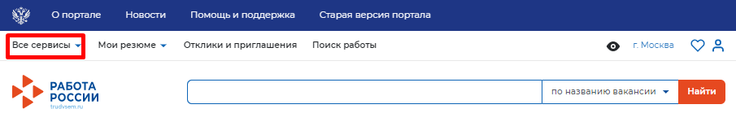
  - В разделе «Каталог услуг» выбрать пункт «Заявления».
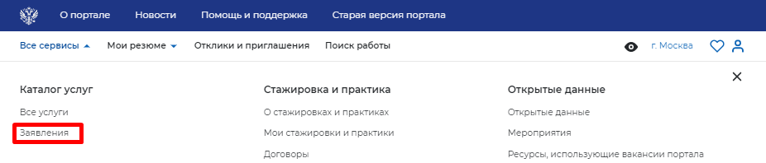
- По заявлению со статусом «Подобраны вакансии» нажать на кнопку «Список вакансий».
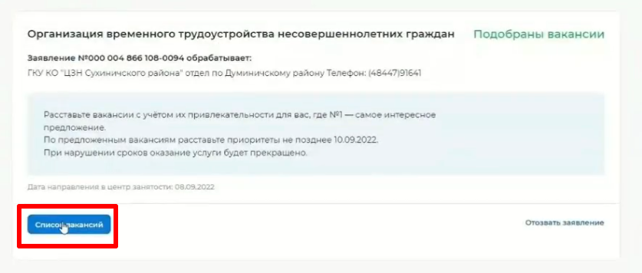
- Откроется сформированный сотрудниками ЦЗН список вакансий работодателей, подходящих на резюме гражданина.
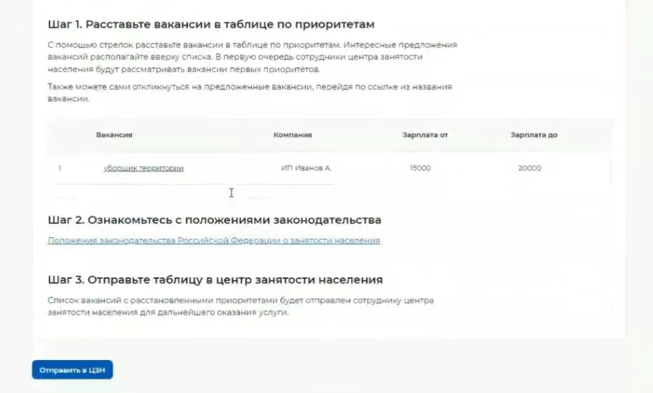
- В данном списке соискатель может поменять приоритет у вакансий путем нажатия на стрелочки.
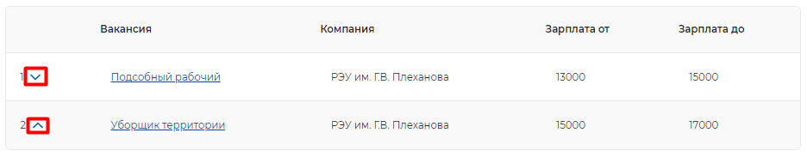
- При нажатии на кнопку «Отправить в ЦЗН» расставленные приоритеты отправятся в ЦЗН.

1.4 Отклик на вакансию
Для того чтобы просмотреть список подобранных вакансий по услуге и осуществить отклик по вакансии необходимо в личном кабинете соискателя:
- Перейти на страницу «Каталог услуг»:
  - Нажать на пункт меню «Все сервисы»
  - В разделе «Каталог услуг» выбрать пункт «Заявления».
- По заявлению со статусом «Прохождение собеседований» нажать на кнопку «Список вакансий».
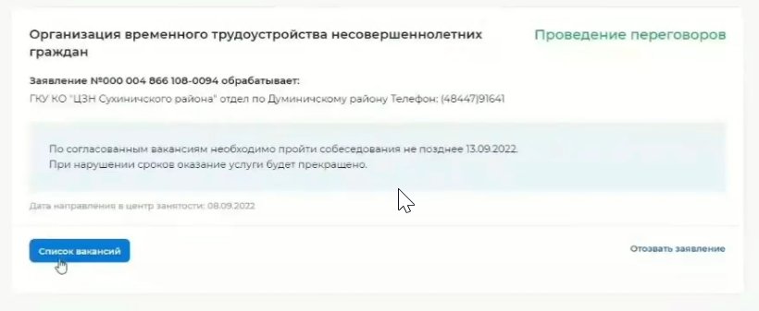
- Откроется сформированный сотрудниками ЦЗН список вакансий работодателей, подходящих по заявлению гражданина.
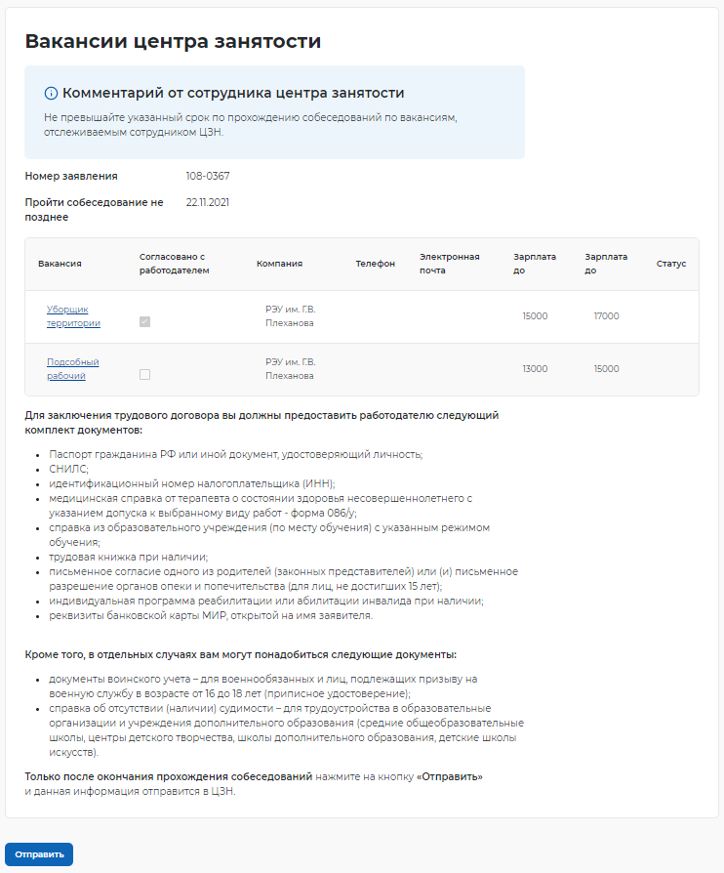
- Чтобы перейти на карточку вакансии и откликнуться на вакансию необходимо нажать на наименование вакансии в списке.
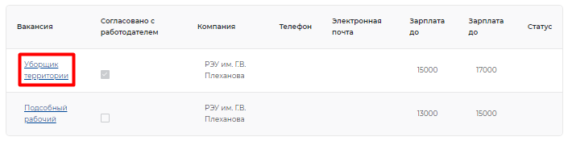
- Откроется карточка вакансии работодателя, в которой соискатель может откликнуться на вакансию, нажав на кнопку «Откликнуться».

1.5 Подтверждение прохождения собеседований гражданином
Гражданин должен подтвердить, что он прошел все собеседования. Для того чтобы подтвердить прохождение собеседований необходимо в личном кабинете соискателя:
- Перейти на страницу «Каталог услуг»:
  - Нажать на пункт меню «Все сервисы»
  - В разделе «Каталог услуг» выбрать пункт «Заявления».
- По заявлению со статусом «Прохождение собеседований» нажать на кнопку «Список вакансий».
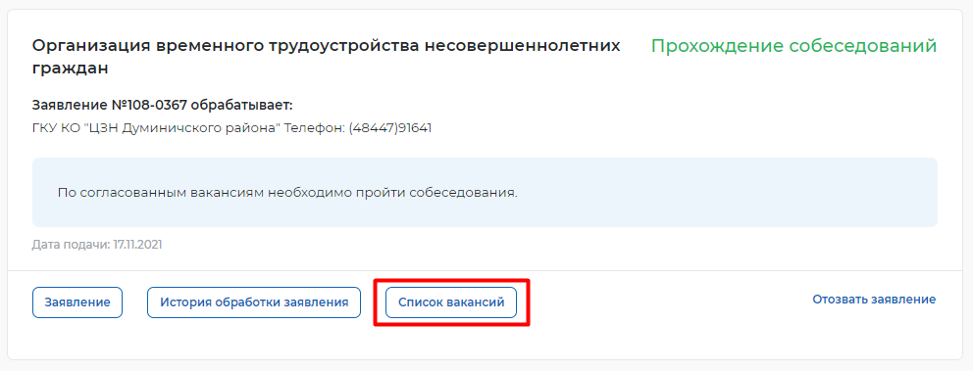
- На открывшейся форме со списком вакансий нажать на кнопку «Отправить».
